ATAQUES Y CONTRAMEDIDAS

francisco javier lópez calderon

2021

UT 7. Amenazas, Ataques y fraudes en SI

**P7.2 – Footprinting: Servicios Web para obtener información**

http://www.robtex.com/

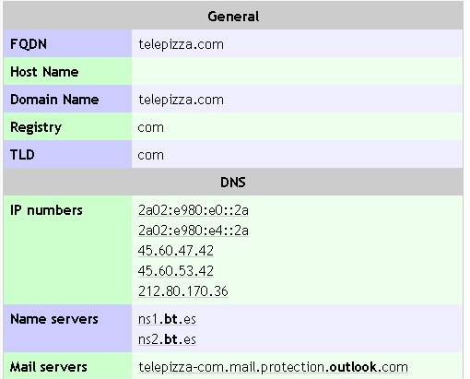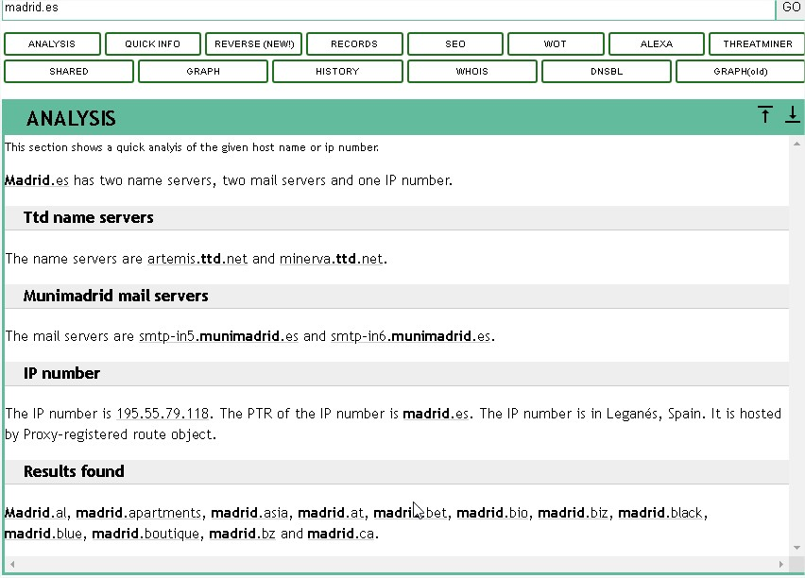

http://news.netcraft.com/



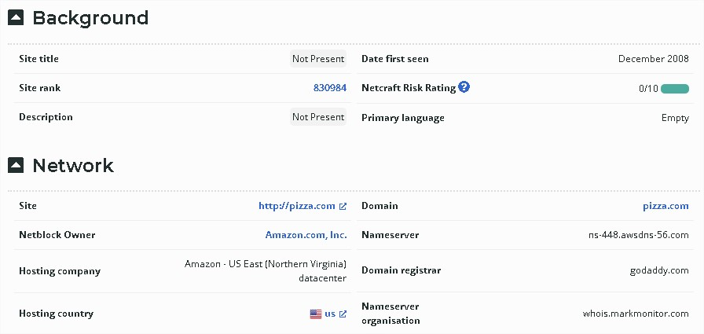

http://searchdns.netcraft.com/

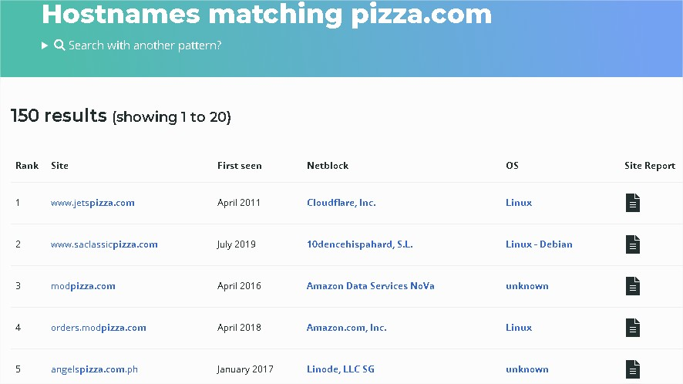

http://www.iptools.com/

**La página iptools ya no se encuentra disponible por lo que, avanzaremos a la siguiente.**

http://www.intodns.com/

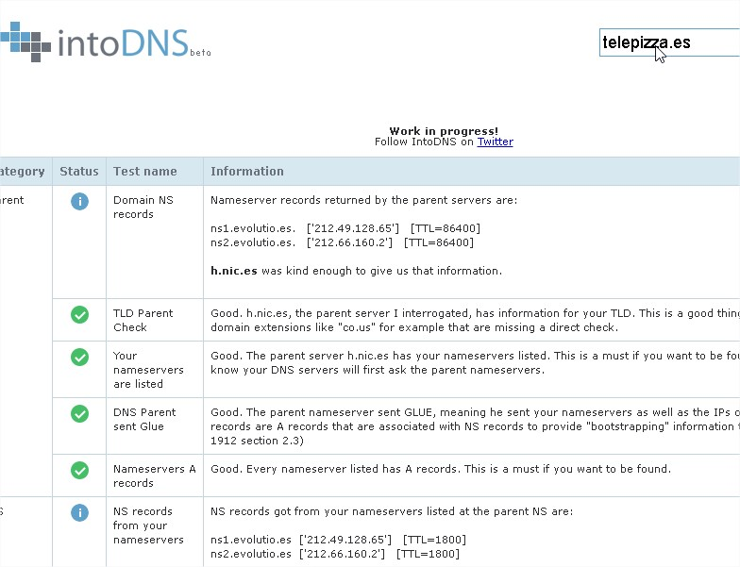

http://www.whatsmyip.org

